**Цитаты про смысл жизни**

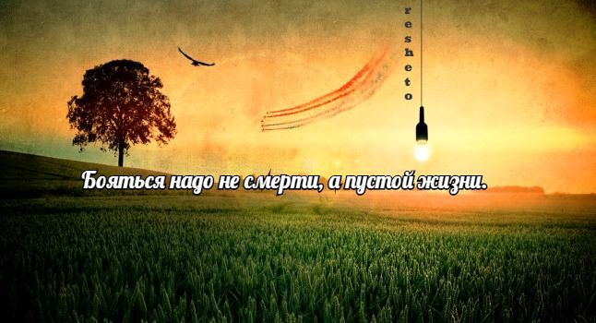

**Мудрые цитаты про жизнь со смыслом великих людей**

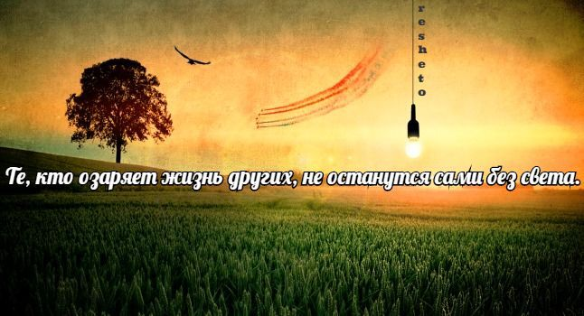

Определить свою цель – это как найти Полярную звезду. Она станет для вас ориентиром, если вы ненароком собьетесь с пути.   
**Маршалл Димок**

С человеком хорошим не бывает ничего плохого ни при жизни, ни после смерти.   
**Сократ**

Суть жизни – найти самого себя.   
**Мухаммад Икбал**

Смерть – это стрела, пущенная в тебя, а жизнь – то мгновенье, что она до тебя летит.   
**Аль-Хусри**

В диалоге с жизнью важен не ее вопрос, а наш ответ.   
**Марина Цветаева**

Что бы там ни было, никогда не принимайте жизнь слишком всерьез – вам из нее живьем все равно не выбраться.   
**Кин Хаббард**

Жизнь человека имеет смысл лишь в той степени, насколько она помогает сделать жизни других людей красивее и благороднее. Жизнь священна. Это наивысшая ценность, которой подчинены все прочие ценности.   
**Альберт Эйнштейн**

Жизнь как пьеса в театре: важно не то, сколько она длится, а насколько хорошо сыграна.   
**Сенека**

Плохо живут те, которые всю жизнь лишь собираются жить.   
**Публий Сир**

Живи так, как будто ты сейчас должен проститься с жизнью, как будто время, оставленное тебе, есть неожиданный подарок.

**Марк Аврелий**

Есть только одно важное для всех дело в жизни – улучшать свою душу. Только в этом одном деле человеку не бывает помехи, и только от этого дела человеку всегда бывает радостно.   
**Лев Толстой**

Если человек начинает интересоваться смыслом жизни или ее ценностью – это значит, что он болен.

**Зигмунд Фрейд**

Мы живем не для того, чтобы есть, а едим для того, чтобы жить.   
**Сократ**

Жизнь – это то, что проходит мимо нас, пока мы строим планы.   
**Джон Леннон**

Жизнь слишком коротка, чтобы позволить себе прожить ее ничтожно.   
**Бенджамин Дизраэли**

Люди должны знать: в театре жизни только Богу и ангелам позволено быть зрителями.   
**Френсис Бэкон**

Человеческая жизнь похожа на коробку спичек. Обращаться с ней серьезно – смешно. Обращаться несерьезно – опасно.   
**Рюноскэ Акутагава**

Без пользы жить – безвременная смерть.   
**Гёте**

Искусство жить всегда слагалось в основном из умения глядеть вперед.   
**Леонид Леонов**

Жизнь добрых людей – вечная молодость.   
**Нодье**

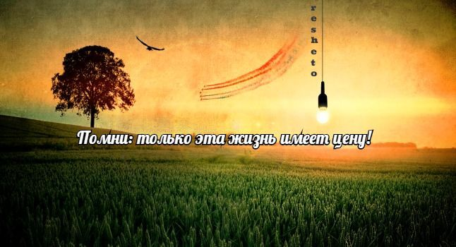

Жизнь – вечность, смерть – лишь миг.   
**Михаил Лермонтов**

Чем лучше человек, тем меньше он боится смерти.   
**Лев Толстой**

Задача жизни не в том, чтобы быть на стороне большинства, а в том, чтобы жить согласно с внутренним, сознаваемым тобой законом.   
**Марк Аврелий**

Жизнь не в том, чтобы жить, а в том, чтобы чувствовать, что живешь.   
**Василий Ключевский**

Уметь наслаждаться прожитой жизнью – значит жить дважды.   
**Марциал**

Мы живем лишь для того, чтобы познавать красоту. Все прочее – ожидание.   
**Халиль Джебран**

Всегда работай. Всегда люби. Люби жену и детей больше самого себя. Не жди от людей благодарности и не огорчайся, если тебя не благодарят. Наставление вместо ненависти. Улыбка вместо презрения. Имей всегда в своей библиотеке новую книгу, в погребе – новую бутылку, в саду – свежий цветок.   
**Эпикур**

Лучшая часть нашей жизни состоит из друзей.   
**Авраам Линкольн**

То, что сделало прекрасной мою жизнь, сделает прекрасной и мою смерть.   
**Чжуан Цзы**

День – это маленькая жизнь, и прожить ее надо так, будто ты должен умереть сейчас, а тебе неожиданно подарили еще сутки.   
**Максим Горький**

Жизнь – карантин у входа в рай.   
**Карл Вебер**

Мир жалок лишь для жалкого человека, мир пуст лишь для пустого человека.   
**Людвиг Фейербах**

Мы не можем вырвать ни одной страницы из нашей жизни, хотя легко можем бросить в огонь самую книгу.   
**Жорж Санд**

Без движения – жизнь только летаргический сон.   
**Жан-Жак Руссо**

В конце концов человеку дана всего одна жизнь – от чего же не прожить ее как следует?   
**Джек Лондон**

Чтобы жизнь не казалась невыносимой, надо приучить себя к двум вещам: к ранам, которые наносит время, и к несправедливостям, которые чинят люди.   
**Никола Шамфор**

Есть только две формы жизни: гниение и горение.   
**Максим Горький**

Жизнь – не те дни, что прошли, а те, что запомнились.   
**Петр Павленко**

В школе жизни неуспевающих не оставляют на повторный курс.   
**Эмиль Кроткий**

В жизни не должно быть ничего лишнего, только то, что нужно для счастья.   
**Евгений Богат**

Что сказать мне о жизни? Что оказалась длинной. Только с горем я чувствую солидарность. Но пока мне рот не забили глиной, из него раздаваться будет лишь благодарность.   
**Иосиф Бродский**

Любить что-то больше, чем жизнь, – значит сделать жизнь чем-то большим, чем она есть.   
**Ростан**

Если мне скажут, что завтра наступит конец света, то еще сегодня я посадил бы дерево.   
**Мартин Лютер**

Не причиняй зла никому и делай добро всем людям хотя бы только потому, что это – люди.   
**Цицерон**

Один из законов жизни гласит, что как только закрывается одна дверь, открывается другая. Но вся беда в том, что мы смотрим на запертую дверь и не обращаем внимания на открывшуюся.   
**Андре Жид**

Жить – значит не только меняться, но и оставаться самим собой.   
**Пьер Леру**

Если вы не знаете, куда идете, то, вероятнее всего, придете не туда.   
**Лоуренс Питер**

Тайны человеческой жизни велики, а любовь – самая недоступная из этих тайн.   
**Иван Тургенев**

Жизнь – это цветок, а любовь – нектар.   
**Виктор Гюго**

Жизнь на самом деле – тьма, если нет стремления. Любое стремление слепо, если нет знания. Любое знание бесполезно, если нет труда. Любой труд бесплоден, если нет любви.   
**Халиль Джебран**